**PROSES HYDROCRACKING MINYAK JARAK PAGAR DENGAN KATALIS CO-MO/MONMORILONIT TERPILAR TiO2 UNTUK MEMPRODUKSI BIOGASOLIN \*\***

**Novia\***

# **ABSTRAK**

Kebutuhan bahan bakar minyak (BBM) mengalami peningkatan setiap tahun, sementara cadangan minyak mentah semakin menipis. Salah satu solusi untuk mengatasi masalah ini adalah mencari sumber energi yang dapat diperbaharui sebagai alternatif pengganti minyak bumi. Salah satu sumber daya alam di Indonesia dan potensial sebagai sumber energi terbarukan adalah minyak jarak pagar. Untuk membantu mencari penyelesaian masalah krisis energi nasional serta upaya peningkatan potensi sumber daya alam (SDA), maka penelitian **Proses Hydrocracking Minyak Jarak Pagar Dengan Katalis Co-Mo/Monmorilonit Terpilar TiO2 Untuk Memproduksi Biogasolin** ini dilakukan. Pemanfaatan minyak jarak pagar menjadi biogasolin dapat dilakukan melalui proses *Hydrocracking*. Awalnya, katalis Co-Mo/Monmorilonit Terpilar TiO2 dikarakterisasi dengan Scanning Electron Microscope (SEM) untuk mempelajari topologi, morfologi dan permukaan katalis. Sebelum proses hydrocracking berlangsung, reaktor diisi katalis dengan berat tertentu, lalu gas hidrogen dengan laju alir tertentu dimasukkan ke reaktor. Selanjutnya minyak jarak pagar dialirkan ke reaktor dengan laju alir tertentu. Percobaan dilakukan pada berbagai kondisi operasi diantaranya suhu (400oC – 525oC), laju alir hidrogen (0,5 mL/det - 2,5 mL/det) dan berat katalis (1 gr – 3 gr). Hasil penelitian menunjukkan bahwa kondisi optimal proses *hydrocracking* minyak jarak pagar menggunakan katalis Co-Mo/Monmorillonite terpilar TiO2 diperoleh pada suhu 500oC, laju alir gas hydrogen 2,5 mL/s dan berat katalis 2,00 gr dengan produk minyak yang dihasilkan sebesar 82,92 %.

Kata Kunci: biogasolin, *hydrocracking*, minyak jarak, Co-Mo/Monmorilonit terpilar TiO2

**_______________________________**

**\*\***Disajikan dalam seminar kenaikan pangkat / jabatan, Fakultas Teknik UNSRI

Februari 2011

**\***Staf pengajar Jurusan Teknik Kimia, Fakultas Teknik UNSRI

**BAB I**

**PENDAHULUAN**

* 1. **Latar Belakang**

Kebutuhan BBM mengalami peningkatan sejalan dengan peningkatan kebutuhan masyarakat akan bahan bakar ini untuk kegiatan transportasi, aktivitas industri, PLTD, aktivitas rumah tangga dan sebagainya. Berdasarkan data Automotive Diesel Oil, konsumsi bahan bakar minyak di Indonesia sejak tahun 1995 telah melebihi produksi dalam negeri dan diperkirakan dalam kurun waktu 10 – 15 tahun lagi, cadangan minyak Indonesia akan habis. Perkiraan ini terbukti karena sering terjadi kelangkaan BBM di beberapa daerah di Indonesia.

Disamping terjadinya kelangkaan BBM, harga minyak mentah saat ini mengalami peningkatan. Kondisi ini memicu kenaikan harga BBM di berbagai negara termasuk Indonesia. Berbagai upaya diversifikasi energi perlu dilakukan untuk mengatasi kelangkaan BBM di Indonesia. Salah satu upaya diversifikasi energi adalah melalui penyediaan bahan bakar energi yang dapat diperbaharui seperti biogasolin yang dihasilkan dari minyak nabati seperti minyak kelapa, minyak kelapa sawit dan minyak jarak pagar. Penggunaan minyak kelapa dan minyak kelapa sawit sebagai biogasolin dapat mengganggu stok minyak makan nasional, kebutuhan industri oleokimia dan ekspor CPO.

Indonesia memiliki sumber daya alam berupa tanaman penghasil minyak nabati yang cukup banyak diantaranya tanaman jarak pagar (*Jatropha curcas*). Tanaman ini memiliki potensi yang sangat menjanjikan, disamping kandungan minyaknya yang mencapai 30 – 50%, hampir seluruh bagian tanamannya juga dapat dimanfaatkan (Azhari, 2008).

Selama ini telah banyak dilakukan penelitian pengolahan minyak dari biji jarak pagar sebagai bahan bakar nabati berupa biodiesel sebagai pengganti bahan bakar solar dari minyak bumi. Permasalahan dihadapi ketika dihadapkan pada kenyataan bahwa penelitian tentang energi alternatif pengganti bensin dari minyak bumi sangat sedikit dijumpai padahal kebutuhan bensin sangat besar. Jika dikaji lebih mendalam, sebenarnya prospek pengolahan minyak biji jarak pagar menjadi biofuel fraksi bensin sangat memungkinkan. Bensin dari minyak biji jarak pagar sangat ramah lingkungan, karena non toksis dan bebas dari kandungan sulfur, aromatis dan logam berat.

Beberapa peneliti (Tamunaidu dan Bhatia, 2007; Farouq dkk, 2004; Twaiq dkk, 2003) telah melakukan penelitian mengenai konversi minyak nabati yang mengandung trigliserida menjadi bahan bakar minyak dengan berbagai macam katalis. Hasil penelitian tersebut menyimpulkan bahwa minyak nabati yang kandungan utama trigliserida dapat dikonversi menjadi hidrokarbon fraksi gasoline dan fraksi minyak diesel. Penelitian konversi minyak nabati menjadi bahan bakar ini menarik karena bahan minyak nabati tidak mengandung nitrogen, sulfur dan logam berat sehingga minyak yang dihasilkan menjadi minyak yang ramah lingkungan.

Pengolahan minyak biji jarak pagar menjadi biogasolin yang berkualitas dapat dilakukan melalui dua proses sekaligus yaitu proses perengkahan (*cracking*) dan proses hidrogenasi yang biasa disebut *hydrocracking*. *Hidrocracking* minyak biji jarak pagar ini terjadi melalui hidrodekomposisi termal katalitik yang dapat mengubah asam lemak dengan rantai karbon panjang menjadi fraksi minyak dengan rantai hidrokarbon yang lebih pendek dan sangat berpotensi sebagai biogasolin. Proses ini memerlukan katalis yang mempunyai fungsi ganda yaitu komponen logam sebagai katalis hidrogenasi dan komponen asam sebagai katalis perengkahan (Benito dan Martinez, 1996).

Desain katalis untuk pengolahan minyak biji jarak pagar menjadi biogasolin sangat penting dan harus memenuhi persyaratan yang diperlukan agar pengolahannya dapat berlangsung. Pemilihan logam Co dan Mo sebagai bahan katalis karena merupakan logam transisi yang memiliki orbital d yang belum penuh. Logam yang orbital d-nya belum penuh mampu meyediakan tempat untuk terjadinya ikatan transisi dengan reaktan yang akan dikatalisis reaksinya. Logam Co dan Mo akan lebih efektif lagi kinerjanya bila di embankan pada suatu padatan. Pengemban atau sering disebut pendukung katalis yang akan digunakan harus memiliki sifat-sifat yang sesuai untuk reaksi yang digunakan. Untuk itu pendukung katalis harus mempunyai luas permukaan dan porositas yang besar, tahan terhadap temperatur yang relatif tinggi dan jika memungkinkan padatan tersebut dapat juga bersifat katalis untuk proses yang diinginkan. Padatan pendukung katalis yang umum digunakan untuk perengkahan (cracking) adalah alumina, silika-alumina, zeolit dan lempung. Bahan-bahan ini sering digunakan karena memiliki sifat keasaman, porositas dan ketahanan termalnya yang baik.

Pada awal-awal abad dua puluh mulai diperkenalkan bahan katalis cracking menggunakan lempung alam terasamkan. Akan tetapi daya tahan termal lempung ini tidak terlalu tinggi sehingga kurang baik untuk dijadikan katalis. Pada tahun 1977, Brindly dan Sempels memperkenalkan lempung terpilar (PILC) sebagai katalis. Jenis lempung yang banyak dipilarisasi dan memiliki sifat yang baik adalah lempung monmorilonit. Pemilihan monmorilonit terpilar sebagai pendukung katalis didasari pada penelitian yang sudah dilaksanakan dan memiliki kemampuan yang cukup baik sebagai katalis dan suport katalis cracking (Hasanudin dkk, 2006).

Berdasarkan uraian di atas, maka diperlukan penelitian proses hidrocracking minyak biji jarak pagar untuk menghasilkan bahan bakar biogasolin dengan menggunakan katalis Co/Mo-Monmorilonit terpilar TiO2.

* 1. **Perumusan Masalah**

1. Bagaimana desain dan karakterisasi katalis Co-Mo/monmorilonit terpilar TiO2. sehingga didapat katalis hidrocracking yang baik ?
2. Bagaimana pengaruh variasi kondisi *hydrocracking* yaitu rasio Co-Mo, temperatur, laju alir hidrogen dan berat katalis terhadap produk biogasolin yang dihasilkan ?
   1. **Tujuan Penelitian**

Penelitian ini memiliki tujuan sebagai berikut: memproduksi biofuel fraksi bensin dari minyak biji jarak pagar sebagai sumber energi terbarukan dengan menggunakan katalis Co-Mo/Monmorilonit terpilar TiO2. Untuk merealisasikan tujuan itu dilakukan usaha-usaha sebagai berikut:

1. Modifikasi lempung alam monmorilonit dengan teknik pilarisasi dengan menggunakan agent pemilar TiO2.
2. Desain dan karakterisasi katalis Co-Mo/Monmorilonit terpilar TiO2 sebagai material katalis hidrocracking.
3. *Hydrocracking* minyak biji jarak pagar dengan katalis Co-Mo/Monmorilonit terpilar TiO2 untuk menghasilkan biofuel fraksi bensin.

**BAB II**

**TINJAUAN PUSTAKA**

Pemakaian minyak nabati sebagai bahan bakar pengganti minyak telah dikembangkan sejak tahun 1900. Karena minyak bumi memiliki harga yang lebih murah dan kekentalan minyak nabati tinggi, maka penggunaan minyak nabati sebagai bahan bakar mulai ditinggalkan. Pada tahun 1973 penelitian terhadap pemakaian minyak nabati sebagai sumber bahan bakar motor untuk dikonversi menjadi bahan bakar cair mendapat perhatian kembali, dikarenakan terjadinya krisis energi minyak bumi.

Minyak nabati mempunyai kekurangan dibandingkan dengan minyak yang berasal dari fosil, karena minyak nabati memiliki kekentalan yang tinggi sehingga menyebabkan tetes-tetes minyak mempunyai ukuran relatif besar. Hal ini menyebabkan percampuran dengan udara tidak sempurna dan bahan bakar tidak dapat terbakar dalam waktu singkat. Sedangkan jika viskositas terlalu rendah akan mengakibatkan kebocoran pada pipa injeksi bahan bakar, sehingga mesin harus menggunakan pelumas dengan viskositas tinggi. Hal ini bertujuan untuk melumasi bagian-bagian bergerak pada sistem bahan bakar guna membantu merapatkan bagian-bagian yang bergerak untuk mencegah kebocoran (S. Suharto, 1985). Usaha yang pernah dilakukan untuk mengurangi kekentalan adalah mencampur minyak nabati dengan minyak bumi, tetapi jumlah yang ditambahkan hanya sedikit, misalnya hanya sekitar 30% volume minyak nabati dalam minyak bumi.

Salah satu tanaman yang memiliki potensi besar sebagai sumber bahan bakar alternatif adalah tanaman jarak pagar (*Jatropha curcas linn*). Tanaman ini berasal dari daerah tropis Amerika Tengah. Sejak jaman penjajahan Jepang, tanaman ini telah dikenal masyarakat Indonesia. Tanaman jarak banyak dijumpai sebagai pagar pekarangan, juga digunakan sebagai obat serta penghasil minyak lampu. Biji tanaman jarak mengandung persentase minyak yang besar (mencapai 30 – 50%), sehingga mulai dilirik orang untuk digunakan sebagai sumber bahan bakar alternatif dimasa yang akan datang. Minyak dalam biji jarak pagar merupakan golongan lemak dan asam lemak. Lemak dan asam lemak ini apabila diperlakukan dengan suatu proses perengkahan katalitik, maka lemak dan asam lemak akan pecah dan terfraksi-fraksi menjadi suatu hidrokarbon berantai pendek (Twaiq, F.A., 2003).

Tanaman jarak pagar mudah tumbuh pada lahan kritis, lahan marginal dan lahan tidur sehingga tanaman ini berpotensi untuk dikembangkan sebagai bahan baku biogasolin. Sumatera Selatan memiliki potensi lahan yang luas berupa lahan kritis dan lahan marginal serta lahan yang belum dimanfaatkan. Tanaman jarak pagar memiliki adaptasi yang sangat tinggi terhadap jenis tanah dan kondisi iklim yang ekstrim (Sudradjat, 2006).

Tananam jarak pagar termasuk famili Euphorbiaceae. Tanaman ini satu famili dengan karet dan ubi kayu. Klasifikasi tanaman jarak pagar adalah sebagai berikut:

Divisi : Spermatophyta

Subdivisi : Angiospermae

Kelas : Dicotyledonae

Ordo : Euphorbiales

Famili : Euphorbiaceae

Genus : Jatropha

Species : *Jatropha curcas* Linn

Tanaman jarak pagar merupakan jenis tanaman perdu dengan tinggi 1 – 7 m bercabang tidak teratur. Tanaman ini memiliki batang berkayu, berbentuk silindris dan jika tergores mengeluarkan getah. Daun tanaman jarak pagar lebar dan berbentuk jantung dengan panjang 5 -15 cm. Bunga tanaman ini merupakan bunga majemuk berbentuk malai dan berwarna kuning kehijauan. Buah tanaman jarak berbentuk telur dengan diameter 2 – 4 cm dan memiliki 3 ruang dengan masing-masing ruang terdapat satu biji yang berbentuk bulat lonjong berwarna coklat kehitaman. Biji ini mengandung minyak dengan rendemen 30 – 50 % dan mengandung toksin sehingga tidak dapat dikonsumsi oleh manusia.

Biji jarak terdiri dari 75% kernel (daging buah) dan 25% kulit dengan komponen kimia seperti pada tabel 1. Sifat fisika dan kimia jarak pagar dapat dilihat pada tabel 2.

Tabel 1. Komponen kimia biji jarak

|  |  |
| --- | --- |
| Komponen | Jumlah (%) |
| Minyak  Karbohidrat  Serat  Abu  Protein | 55  12  12,5  2,5  18 |

Tabel 2. Sifat Fisika dan Kimia Minyak Jarak Pagar

|  |  |
| --- | --- |
| Karakteristik | Nilai |
| Wujud  Warna  ρ 78oC  μ 20  Indeks Bias  Angka Iodium  Angka Penyabunan  % FFA (asam oleat)  Bilangan Asam  Kelarutan dalam alkohol (20oC)  Bilangan Asetil  Titik Nyala  Titik Api  Tegangan Permukaan pada 20oC | Cairan  Bening berwarna kuning dan tidak menjadi keruh meski disimpan dalam waktu yang lama  0,8783 kg/liter  71 cp  1,477 – 1,478  102,8 – 103,1  176 – 181  5 – 80%  0,4 – 4,0  Jernih (tidak keruh)  145 – 154  230 oC  322  39,9 dyne/cm |

Bahan bakar cair dapat dihasilkan dari minyak nabati atau lemak hewan melalui reaksi perengkahan katalitik (Catalytic Cracking). Jika ditinjau dari segi ekonomi, proses perengkahan katalis minyak jarak pagar ini sangat menjanjikan. Pemilihan katalis yang digunakan untuk mengkatalisis proses perengkahan haruslah bisa menyediakan tempat terjadinya ikatan antara katalis dan reaktan. Persyaratan tersebut harus dimiliki oleh katalis dengan menyediakan orbital kosong atau belum penuh untuk terjadinya ikatan tersebut. Katalis yang sering digunakan untuk perengkahan (*cracking*) adalah alumina, silika-alumina, zeolit dan lempung. Diantara bahan-bahan berpori yang dikenal berpotensi sebagai katalis adalah lempung. Lempung alam yang telah aktif memiliki keunggulan karena mempunyai struktur kristal yang berpori dan mengandung gugus aktif yang terdapat pada permukaan pori kristal. Permukaan lempung mengandung gugus asam yang dapat memberikan sifat keasaman katalis yaitu asam Bronsted dan asam Lewis. Sifat keasaman permukaan inilah yang dapat dimanfaatkan sebagai katalis perengkahan. Sifat keasaman ini semakin meningkat bila kandungan Al dalam struktur kristalnya banyak. Atau dengan kata lain, bila rasio Si/Al turun, maka sifat keasaman lempung meningkat, dan akhirnya sifat katalis crackingnya juga cenderung meningkat (Leliveld, R.G., 1999).



**Gambar 1.** Perbedaan struktur lempung tak terpilar dan lempung terpilar

Mineral lempung ini dapat dibagi menjadi beberapa kelompok, yaitu kelompok kaolinit, smektit dan klorit (Wijaya K, 2000). Di antara lempung di atas, smektit memiliki kemampuan untuk mengembang. Selain itu mineral ini juga mempunyai kapasitas penukar ion yang tinggi sehingga mampu mengakomodasi kation dalam *interlayer*nya dalam jumlah besar. Gambar 1 memperlihatkan struktur lempung kelompok monmorilonit dengan kation terhidrat di dalam antarlapisnya.Pada awal-awal abad dua puluh, lempung alam terasamkan seringkali digunakan untuk katalis perengkahan. Akan tetapi daya tahan termal lempung ini tidak terlalu tinggi sehingga kurang baik untuk dijadikan katalis. Pada tahun 1977 Brindly memperkenalkan lempung terpilar (PILC) sebagai katalis. Jenis lempung yang banyak dipilarisasi dan memiliki sifat yang baik adalah lempung monmorilonit.

Lempung terpilar merupakan turunan dari smektit yang kation-kationnya telah ditukarkan oleh kation-kation yang berukuran besar dan kation-kation tersebut berfungsi sebagai pilar atau tiang yang menyangga antarlapis montmorillonit. *Oligocation* logam (prekursor pemilar) akan menggantikan posisi kation-kation dalam antarlapis montmorillonit melalui mekanisme pertukaran ion. Setelah interkalasi berlangsung dengan baik, lempung terinterkalasi oligokation dikalsinasi pada temperatur tertentu sehingga terbentuk oksida logam yang berfungsi sebagai tiang/pilar antarlapis lempung. Kalsinasi juga menyebabkan dibebaskannya proton kedalam *gallery* lempung sehingga kenetralan muatan lempung masih tetap terjaga (Kumar, 1995).

Dengan reaksi pilarisasi ini akan didapatkan suatu lempung terpilar dengan tinggi pilar tertentu, ketahanan termal, keasamaan, porositas dan luas area tertentu yang sangat berguna dalam reaksi katalitik. Lempung monmorilonit terpilar juga memiliki stabilitas termal yang cukup tinggi yang jauh melebihi lempung tak terpilar. Gambar 2 di bawah ini memperlihatkan perbedaan struktur lempung tak terpilar dan lempung terpilar (Cheng, 1995).



**Gambar 2.** Perbedaan struktur lempung tak terpilar dan lempung terpilar.

Permukaan lempung terpilar mengandung gugus asam yang dapat memberikan sifat keasaman katalis yaitu asam Bronsted dan asam Lewis. Sifat keasaman permukaan inilah yang dapat dimanfaatkan sebagai katalis perengkahan. Lempung monmorilonit terpilar dapat ditingkatkan kinerjanya dengan cara menempelkan logam katalis pada lempung tersebut. Logam yang diembankan pada lempung akan dapat meningkatkan aktivitas katalis secara keseluruhan karena logam-lempung akan memiliki fungsi ganda yaitu disamping logam sebagai katalis, lempungnya sendiri bersifat katalis dan katalis semacam ini biasanya disebut sebagai katalis bifungsional.

Jenis reaktor yang dipakai untuk proses perengkahan katalitik adalah reaktor unggun tetap (*fixed bed reactors*) dan reaktor unggun terfluidisasi (*fluidized bed reactors*). Reaktor unggun tetap (*fixed bed reactors*) merupakan reaktor yang biasa dipakai untuk proses perengkahan katalitik. Terkait dengan proposal penelitian ini, tim peneliti telah melakukan penelitian mengenai proses perengkahan katalitik menggunakan reaktor unggun tetap (*fixed bed reactors*).

*Hydrocracking* adalah proses pemecahan molekul hidrokarbon dengan berat molekul tinggi (kompleks) menjadi hidrbarbon dengan berat molekul rendah (sederhana). Produk akhir *hydrocracking* sangat tergantung pada suhu dan katalis.

Reaksi pertama yang terjadi merupakan reaksi catalytic cracking yaitu pemecahan hidrokarbon rantai panjang menjadi hidrokarbon dengan ranta pendek dan titik didih rendah. Disini terjadi reaksi perengkahan ikatan atom-atom carbon (C). Reaksi kedua merupakan reaksi hidrogenasi yaitu reaksi antara hidrogen dan hidrokarbon rantai pendek.

* 1. Reaksi pada katalitik cracking

RCH2CH2CH2CH3  R – CH3 + CH3CH = CH2

* 1. Reaksi pada hidrogenasi

CH3CH = CH2 + H2 CH3 – CH2 – CH3

Bensin adalah produk utama industri minyak bumi yang merupakan campuran kompleks dari ratusan hidrokarbon dan memiliki rentang pendidihan antara 30-200oC. Bensin merupakan bahan bakar mesin siklus Otto yang banyak digunakan sebagai bahan bakar alat transportasi darat (mobil). Kinerja yang dikehendaki dari bensin adalah anti knocking. Knocking adalah peledakan campuran (uap bensin dengan udara) di dalam silinder mesin dengan siklus Otto sebelum busi menyala. Peristiwa knocking ini sangat mengurangi daya mesin. Hidrokarbon rantai lurus cenderung membangkitkan knocking. Sementara, hidrokarbon bercabang, siklik maupun aromatik cenderung bersifat anti knocking. Tolok ukur kualitas anti knocking sering disebut sebagai bilangan oktan (octane number). Skalanya didasarkan kepada n-heptana memiliki bilangan oktan nol dan isooktana memiliki bilangan oktan seratus. Bensin dikatakan memiliki bilangan oktan X, dengan 0 < X < 100, jika kualitas pembakaran bensin tersebut setara dengan kualitas pembakaran campuran X% volum isooktan dan (100-X)% volum n-heptana.

**BAB III**

**METODOLOGI PENELITIAN**

**3.1. Bahan**

Bahan yang digunakan dalam penelitian ini adalah lempung montmorilonit, air demin, bahan-bahan kimia berupa NaCl, TiCl3, NH4OH, NaOH, (NH4)6Mo7O24, Co(NO3)2, isopropilbenzena dan gas O2 dan H2.

**3.2. Alat**

Alat yang digunakan dalam penelitian ini terdiri dari peralatan gelas, neraca analitis, *oven*, ayakan 200 mesh, desikator, termometer, reaktor *stainless steel* yang dilengkapi dengan heater, pengontrol temperatur, *flow meter* dan sistem pendingin air.

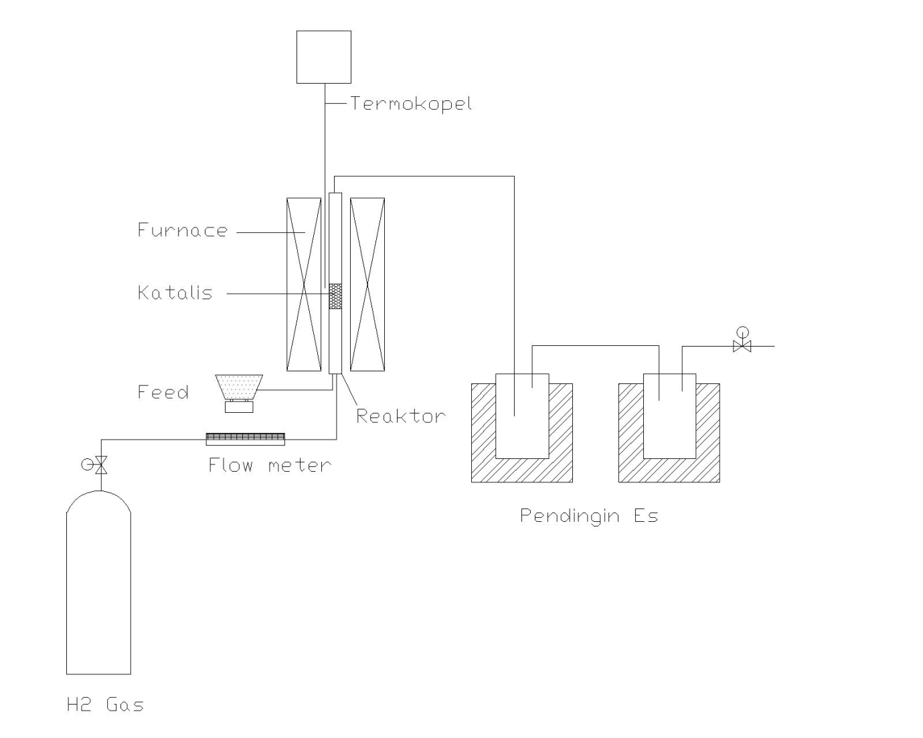

**Gambar 3.** Rangkaian Peralatan Percobaan Produksi Biogasolin dari Minyak Jarak Pagar

**3.3. Prosedur Kerja**

**3.3.1. Desain dan Karakterisasi Katalis Co-Mo/Monmorilonit terpilar TiO2**

Tahap ini meliputi preparasi Na-Monmorilonit, Pilarisasi monmorilonit dengan TiO2 dan interkalasi Co-Mo pada monmorilonit terpilar TiO2.

* ***Preparasi Na-montmorillonit***

# Lempung alam diayak menggunakan pengayak berukuran *200* *mesh*. Kemudian dicuci dengan aquades, disaring, dan dikeringkan dalam *oven*. Lempung ini kemudian dijenuhkan dengan NaCl sambil di aduk selama 24 jam, kemudian dicuci dengan air bebas mineral. Pencucian ini bertujuan untuk membersihkan ion klorida yang mungkin terdapat dalam pada permukaan Na-Monmorilonit dan dilakukan sampai filtrat yang diperoleh menjadi jernih dan menunjukkan uji negatif terhadap larutan AgNO3.

* ***Sintesis lempung monmorilonit terpilar* TiO2**

Lempung Na-montmorillonit didispersikan ke dalam air bebas ion (*deionized water*) dan diaduk dengan pengaduk magnet selama 5 jam. Ke dalam lempung Na-montmorillonit yang telah terdispersi ke dalam air bebas ion dituangkan sedikit demi sedikit larutan kompleks Titanium sampai diperoleh perbandingan tertentu. Hasil interkalasi dipisahkan dengan penyaring vakum kemudian dicuci beberapa kali dengan air bebas ion sampai terbebas dari ion klorida. Lempung montmorillonit yang telah terinterkalasi kompleks Titanium dikeringkan dalam *oven* pada temperatur 110-120oC. Setelah kering, sampel digerus sampai halus kemudian diayak menggunakan pengayak ukuran 100 *mesh*. Hasil ayakan dikalsinasi pada temperatur 400oC selama 12 jam, hasil ini disebut monmorilonit terpilar TiO2

#### Sintesis Katalis Co-Mo Teremban Pada Monmorilonit Terpilar TiO2

Monmorilonit terpilar TiO2 kemudian direndam dalam larutan CoNO3 dan (NH4)6Mo7O24 selama 24 jam lalu lalu dikeringkan. Setelah itu Monmorilonit terpilar TiO2 yang mengandung Co dan Mo tersebut dikeringkan pada temperatur 130oC selama 3 jam dan kemudian dikalsinasi. Setelah dikalsinasi dilanjutkan dengan oksidasi, kemudian untuk mendapatkan katalis Co-Mo/Monmorilonit terpilar TiO2, hasil oksidasi dilanjutkan dengan reduksi. Hasil reduksi ini merupakan katalis Co-Mo/Monmorilonit terpilar TiO2yang siap dikarakterisasi, dilakukan uji aktifitas dan digunakan sebagai katalis untuk mengolah minyak biji jarak pagar menjadi biofuel fraksi bensin.

***Karakterisasi Katalis***

##### Karakterisasi katalis Co-Mo/Monmorilonit terpilar TiO*2* dilakukan dengan SEM.

**3.3.2. Hidrocracking Minyak biji Jarak Pagar**

Katalis Co-Mo/Monmorilonit terpilar TiO*2* dimasukkan ke dalam reaktor. Kemudian gas hydrogen dengan laju alir tertentu dimasukkan ke dalam reaktor. Selanjutnya minyak jarak pagar dimasukkan ke reaktor. Suhu reaktor diatur pada suhu tertentu, sehingga terjadi reaksi hidrogenasi dan perengkahan (*hydrocracking*). *Hydrocracking* minyak biji jarak pagar dengan katalis Co-Mo/Monmorilonit terpilar TiO2dilakukan dengan variasi perbandingan kandungan Co dan Mo dalam katalis, suhu, laju alir gas hidrogen dan berat katalis. Percobaan dilakukan pada berbagai kondisi operasi diantaranya suhu (400oC – 525oC), laju alir hidrogen (0,5 mL/det - 2,5 mL/det) dan berat katalis (1 gr – 3 gr). Produk yang dihasilkan kemudian didinginkan dan ditampung untuk dianalisa sifat fisikokimia dan komposisiya.

**BAB IV**

**HASIL DAN PEMBAHASAN**

## 4.1. Analisa *Scanning Electron Microscope (SEM)*

Metode *Scanning Electron Microscope (SEM)* digunakan untuk mempelajari topografi, morfologi dan permukaan katalis yang diobservasi. Hasil *Scanning Electron Microscope (SEM)* dapat dilihat pada gambar 4. Dari gambar ini dapat kita lihat bahwa montmorilonit alam mempunyai celah kosong dalam bentuk struktur berlapis (multilayer) yang bisa digunakan sebagai tempat proses katalisasi.

### mont-trplr Ti O2 sem2500x

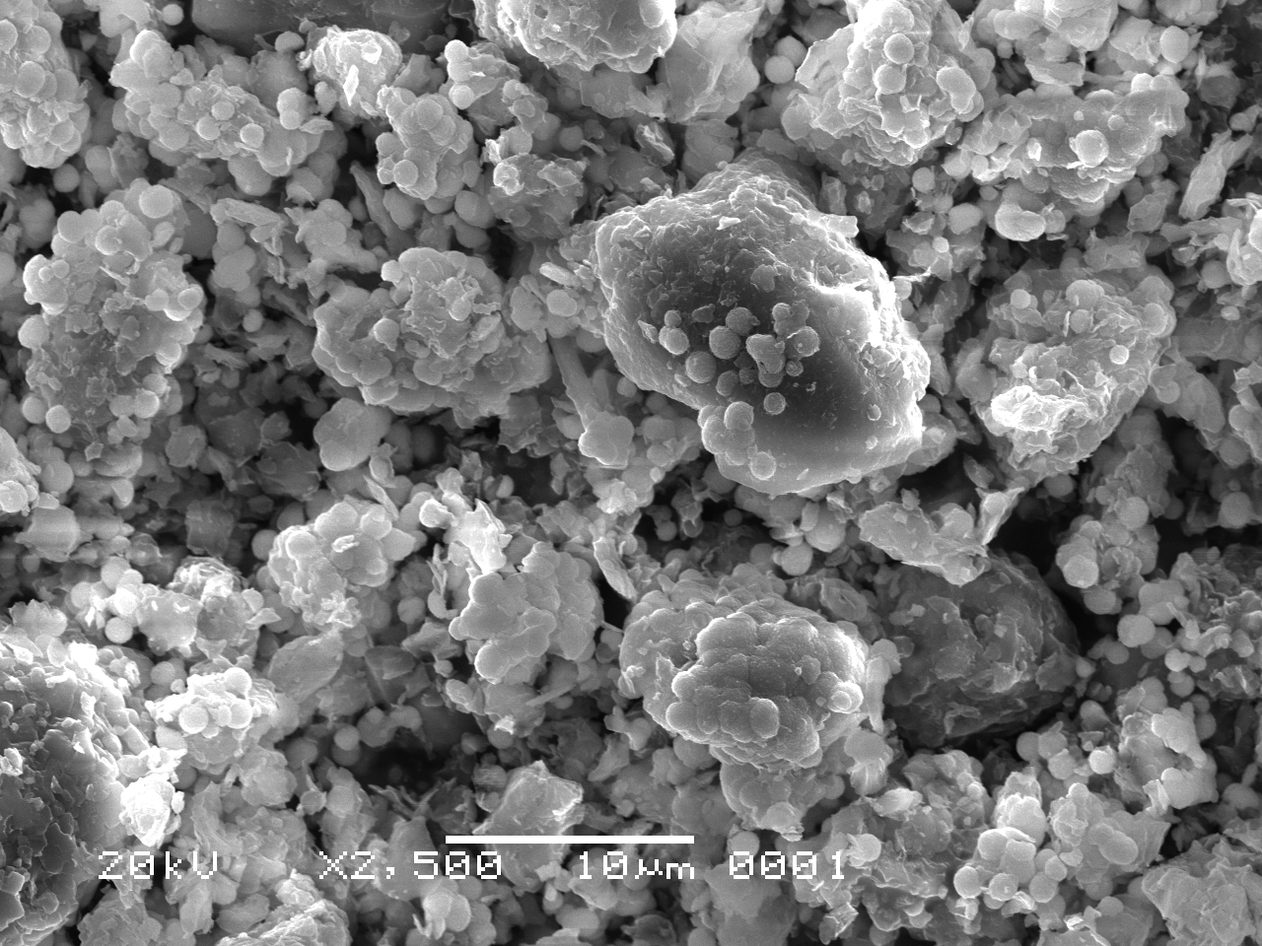

(i) (ii)

**Gambar 4.** Scanning Electron Microscope (SEM): (i) TiO2 Pillared Montmorillonite; (ii) Co/Mo-TiO2 Pillared Montmorillonite.

**4.2. Pengaruh Variasi Jumlah Co dan Mo Terhadap Yield Biogasolin**

Proses *hydrocracking* merupakan suatu proses hidrogenasi yang diikuti juga dengan *cracking* (perengkahan) hidrokarbon rantai panjang. Sehingga produk yang dihasilkan mempunyai rantai hidrokarbon yang lebih pendek dari bahan awalnya. Untuk dapat berlangsungnya proses *hydrocracking* ini, diperlukan juga suatu katalis yang mempunyai fungsi ganda yang bisa membantu proses hidrogenasi sekaligus *cracking*. Katalis ini merupakan suatu logam transisi yang mempunyai orbital d kosong yang diembankan pada suatu padatan pendukung katalis berpori sehingga meningkatkan aktivitas katalisnya.

Pada penelitian ini, diamati pengaruh katalis terhadap distribusi produk *hydrocracking* minyak biji jarak pagar yang dihasilkan. Proses *hydrocracking* minyak biji jarak pagar berlangsung pada suhu konstan 400oC, laju alir gas H2 konstan 1 mL/det dan jumlah katalis 2,00 g. Katalis yang digunakan adalah Co/Mo-Montmorillonit terpilar TiO2. Komposisilogam Co dan Mo dalam katalis Co/Mo-montmorilonit terpilar TiO2 dapat dilihat pada tabel 3. Sedangkan pengaruh jenis katalis Co-Mo/Monmorilonit terpilar TiO2 terhadap yield produk biogasolin yang dihasilkan dapat dilihat pada gambar 5.

Tabel 3. Kandungan logam Co dan Mo dalam Katalis Co/Mo-montmorilonit terpilar TiO2

|  |  |  |
| --- | --- | --- |
| Sampel | % (b/b) Co | % (b/b) Mo |
| Katalis A | 0,0000 | 10,8947 |
| Katalis B | 2,4687 | 8,0614 |
| Katalis C | 3,5879 | 6,2536 |
| Katalis D | 4,5347 | 4,3173 |
| Katalis E | 6,0841 | 0,0000 |

Diagram pada gambar 5 memperlihatkan bahwa proses *hydrocracking* menggunakan katalis Co/Mo-Montmorillonit terpilar TiO2 tipe B menghasilkan produk minyak cair lebih besar isbanding dengan *hidrocracking* menggunakan katalis lainnya, yaitu sebesar 14,33% .



**Gambar 5.** Diagram pengaruh jenis katalis Co/Mo-Montmorillonit terpilar TiO2 terhadap yield biogasolinpada suhu 400oC, laju alir gas H2 1 mL/det dan jumlah katalis 2,00 g.

**4.3. Pengaruh Suhu Terhadap Yield Biogasolin**

Salah satu faktor yang sangat mempengaruhi proses *hydrocracking* adalah suhu. Proses *hydrocracking* merupakan proses termal katalitik, yang terjadi pada suhu tinggi. Suhu yang tinggi dapat meningkatkan aktifitas katalis, sehingga proses *hydrocracking* dapat terjadi lebih baik. Suhu yang tinggi juga mengakibatkan energi kinetik molekul hidrokarbon menjadi lebih besar, sehingga pemutusan rantai karbon panjang dapat terjadi.

Pengaruh perubahan suhu pada proses *hydrocracking* terhadap yield biogasolin dapat dilihat dari gambar 6. Variasi suhu yang dilakukan pada proses *hydrocracking* ini berturut-turut adalah 400oC, 425oC, 450oC, 475oC, 500oC dan 525oC dengan laju alir konstan 1 mL/det serta jumlah katalis 2,00 g pada masing-masing perlakuan.

Gambar 6 memperlihatkan bahwa jumlah produk *hydrocracking* minyak biji jarak pagar tertinggi dicapai pada suhu 500oC sebesar 67,74 %. Ini disebabkan karena pada peningkatan suhu sampai 500oC menyebabkan energi kinetik reaktan menjadi lebih besar, sehingga meningkatkan frekuensi tumbukan antara reaktan dan katalis dengan demikian proses *hydrocracking* optimal pada suhu 500oC, karena energi molekul-molekul reaktan sudah cukup untuk melewati energi aktivasinya. Semakin meningkatnya frekuensi tumbukan antara reaktan dan katalis, akan mempercepat teradsorpsinya reaktan pada katalis sehingga terjadi hidrogenasi dan pemutusan rantai hidrokarbon panjang menjadi rantai hidrokarbon pendek.



**Gambar 6.** Grafik hubungan suhu *hydrocracking* dengan % Yield produk biogasolin menggunakan katalis Co/Mo-Montmorillonit terpilar TiO2 tipeB pada kondisi laju alir gas hidrogen 1 mL/det dan jumlah katalis 2,00 g.

Pada suhu lebih dari 500oC, pergerakan reaktan akan semakin cepat dan menyebabkan reaktan tidak sempat teradsorpsi lagi pada permukaan katalis sehingga proses *hydrocracking* tidak banyak terjadi dan produk *hydrocracking* masih mengandung rantai hidrokarbon yang panjang. Suhu yang terlalu tinggi menyebabkan pergerakan molekul-molekul minyak biji jarak pagar menjadi semakin cepat dan acak sehingga rantai hidrokarbon minyak biji jarak pagar tidak bisa mengalami cracking secara maksimal.

**4.4. Pengaruh Laju Alir Gas Hidrogen terhadap Yield Biogasolin**

Selain melibatkan suhu yang tinggi pada proses *hydrocracking* minyak biji jarak pagar, laju alir gas hidrogen juga akan mempengaruhi persen hidrokarbon produk *hydrocracking* yang dihasilkan. Gas hidrogen berperan dalam membawa uap minyak biji jarak pagar disepanjang reaktor sehingga minyak biji jarak pagar bisa bereaksi secara maksimal dengan bantuan katalis. Laju alir gas hidrogen mempengaruhi waktu kontak reaktan terhadap katalis yang mempengaruhi proses adsorpsi hidrogen itu sendiri selama proses *hydrocracking* berlangsung. Proses *hydrocracking* minyak biji jarak pagar dilakukan pada variasi laju alir gas hidrogen 0,5 mL/det, 1 mL/det, 1,5 mL/det, 2 mL/det dan 2,5 mL/det, serta pada suhu dan jumlah katalis konstan yaitu 350oC dan 0,75 g. Pengaruh laju alir gas hidrogen terhadap yield biogasolin disajikan pada gambar 7.



**Gambar 7.** Grafik hubungan laju alir gas hidrogen terhadap yield biogasolin dengan menggunakan katalis Co/Mo-Montmorillonit terpilar TiO2 B pada suhu 500oC dan jumlah katalis 2,00 g.

Pada gambar 7 terlihat bahwa produk minyak makin meningkat dari laju alir 0,5 mL/det sampai 2,5 mL/det dan yield maksimum didapat pada kondisi laju alir gas hidrogen 2,5 mL/det sebesar 82,92%. Hal ini karena dengan semakin meningkatnya laju alir gas hidrogen, minyak biji jarak pagar akan semakin mudah kontak dengan hidrogen melewati reaktor sehingga proses hidrogenasi dan perengkahan bisa berlangsung. Pada laju alir gas hidrogen 2,5 mL/det sudah cukup untuk bisa terjadinya kontak antara gas hidrogen yang membawa minyak biji jarak pagardengan permukaan katalis, sehingga proses adsorpsi hidrogen lebih maksimal untuk terjadinya proses hidrogenasi yang selanjutnya proses perengkahan rantai hidrokarbon juga semakin banyak.

Dengan laju alir gas hidrogen yang masih sangat rendah, proses hidrogenasi dan *cracking* berjalan sangat lambat. Gas hidrogen yang membawa minyak biji jarak pagar tidak bisa melewati permukaan katalis secara cepat karena untuk mendorong uap minyak biji jarak pagar yang mempunyai berat molekul yang lebih besar diperlukan dorongan gas hidrogen yang lebih besar pula. Ini menyebabkan hanya sedikit juga hidrogen yang teradsorpsi pada permukaan katalis sehingga proses *hydrocracking* sedikit terjadi.

Ketika terjadi peningkatan laju alir gas hidrogen menjadi 2,5 mL/det, produk minyak menurun. Hal ini karena laju alir yang semakin cepat akan menyebabkan waktu kontak antara gas hidrogen yang mendorong minyak biji jarak pagar terhadap permukaan katalis menjadi lebih rendah, sehingga proses adsorpsi hidrogen juga akan semakin kecil yang menyebabkan semakin sedikitnya terjadi proses *hydrocracking* yang ditandai dengan semakin besarnya persentase hidrokarbon rantai panjang. Selain itu, dengan semakin cepatnya laju alir gas hidrogen, akan menyebabkan sebagian minyak biji jarak pagar tak sempat lagi teradsorpsi pada permukaan katalis sehingga tidak banyak terjadi proses hidrogenasi dan cracking dan produk yang dihasilkan lebih sedikit.

**4.5. Pengaruh Jumlah Katalis Co-Mo/Montmorillonit Terpilar TiO2 terhadap Yield Biogasolin**

Proses *hydrocracking* juga dipengaruhi oleh penggunaan jumlah katalis yang bervariasi. Jumlah katalis berhubungan erat dengan luas permukaan katalis itu sendiri. Pada penelitian ini digunakan variasi jumlah katalis berturut-turut sebesar 1,00 g, 2,00 g dan 3,00 g serta pada temperatur konstan 500oC dan laju alir gas hidrogen 2,5 mL/det. Pengaruh jumlah katalis Co/Mo-Montmorillonit terpilar TiO2 tipe B dapat dilihat pada gambar 8.

**Gambar 8.** Grafik hubungan antara berat katalis dengan yield biogasolin pada suhu 500oC dan laju alir gas hidrogen 2,50 mL/det.

Pada gambar 8 dapat dilihat bahwa jumlah produk minyak semakin meningkat seiring dengan semakin meningkatnya jumlah katalis yang digunakan. Produk biogasolin terbesar didapat pada proses *hydrocracking* dengan jumlah katalis 2,00 g yaitu sebesar 82,92%. Ini disebabkan karena dengan semakin bertambahnya jumlah katalis Co/Mo-Montmorillonit terpilar TiO2 tipe B, luas permukaan katalis akan semakin bertambah. Ini akan menyebabkan kontak antara reaktan pada permukaan katalis menjadi lebih besar sehingga hidrogen akan lebih teradsorpsi merata pada permukaan katalis dan selanjutnya lebih mudah untuk terjadinya proses perengkahan rantai hidrokarbon panjang menjadi rantai hidrokarbon pendek. Dengan jumlah katalis yang masih sedikit, produk minyak yang dihasilkan masih rendah, karena katalis belum mempunyai permukaan yang cukup luas untuk bisa menyediakan terjadinya proses *cracking* secara maksimal.

**BAB V**

**KESIMPULAN DAN SARAN**

**5.1. Kesimpulan:**

1. Proses *hydrocracking* menggunakan katalis Co/Mo-Montmorillonit terpilar TiO2 tipe B menghasilkan produk minyak cair lebih besar (14,33%) dibanding dengan *hydrocracking* menggunakan katalis lainnya. Dimana rasio Co : Mo yang diembankan pada monmorilonit terpilar TiO2 adalah 1:1.
2. Dari hasil penelitian proses *hydrocraking* minyak jarak pagar menggunakan katalis Co/Mo-Montmorillonit terpilar TiO2 tipe B diketahui bahwa suhu, laju alir gas hydrogen dan berat katalis mempengaruhi yield biogasolin yang dihasilkan. Kondisi optimal diperoleh pada temperatur *hydrocracking* 500oC, laju alir gas hidrogen 2,5 mL/det dan jumlah katalis 2,00 g dengan produk minyak yang dihasilkan sebesar 82,92 %.

**5.2. Saran:**

1. Perlu dilakukan penelitian lebih lanjut produksi minyak ini dalam skala yang lebih besar.
2. Biogasolin yang didapat dianalisa angka oktannya dan diuji cobakan pada kendaraan bermotor.

**DAFTAR PUSTAKA**

1. Azhari, D. H., 2008, Pengembangan Industri Biofuel, Seminar Pusat Penelitian Sosial Ekonomi dan Analisa Kebijakan Pertanian, Bogor.
2. Benito. A. M. dan Martinez. M. T., 1996., Catalytic Cracking of an Asphaltenic Coal Residue, Energy and Fuel, 10, 1235-1240.
3. Brindley, G.W dan Sempels, R.E., 1977, *Clay Miner*. 12, 229 – 236.
4. Cheng, L.S., and Yang, R.T., 1995, “ A New Class of Non-Zeolite Sorbent for Air Separation: Lithium Ion Exchanged Pillared Clays”, Ind.Eng.Chem.Res., 34, 2021-2028.
5. Farouq, A. A., Twaiq, A. R. M., Bhatia, S., 2004, Performance of Composite Catalysts in Palm Oil Cracking for the Production of Liquid Fuels and Chemicals, *Fuel Processing Technology*, 85, 1283– 1300.
6. Hasanudin, Karna W, Desneli dan Windra Sulaiman, 2006, Densitas Produk Cracking Oil Sludge dengan Katalis Ni/Monmorilonit terpilar Al2O3., Prosiding Seminar Nasional Kimia, Universitas Negeri Yogyakarta, 18 November 2006.
7. Kumar, P., Jasra, R.V., and Bhat, T.S.G., 1995, “ Evolution of Porosity and Surface Acidity in Montmorillonite Clay on Acid Activation”, *Ind. Eng.* *Chem. Res., 34*, 1440-1448.
8. Leliveld, R,G., T. G. Ros, A. J. van Dillen, J. W. Geus and D. C. Koningsberger, 1999, Influence of Si/Al Ratio on Catalytic Performance of (Co)Mo/Saponite Catalysts, Journal of Catalysis, 185, 2, 513-523.
9. Sudrajat, H. R., 2006, Memproduksi Biodiesel Jarak Pagar, Penebar Swadaya, Jakarta
10. Suharto, S., 1985, Penggunaan Minyak Nabati sebagai Minyak Diesel, Lembaran Publikasi PPTMGB-Lemigas, No. 3, Vol. 16, Hal. 20 – 27.
11. Tamunaidu, P. dan Bhatia, S.,2007, [Catalytic Cracking of Palm Oil for the Production of Biofuels: Optimization Studies](http://www.sciencedirect.com/science?_ob=ArticleURL&_udi=B6V24-4MS9JR1-1&_user=10&_coverDate=12%2F31%2F2007&_alid=1340419566&_rdoc=11&_fmt=high&_orig=search&_cdi=5692&_sort=r&_docanchor=&view=c&_ct=320&_acct=C000050221&_version=1&_urlVersion=0&_userid=10&md5=3a0f7e9f01cbc786868ad12763bd0fdf), *Bioresource Technology*, 98, 3593-3601.
12. Twaiq, F.A., Zabidi, N.A., Mohamed, A.R. and Subhash, B., 2003., Catalytic conversion of palm oil over mesoporous aluminosilicate MCM-41 for the production of liquid hydrocarbon fuels**,** *Fuel Proc.Tech.*, *84, 1-3*, *105-120.*
13. Wijaya, K., 2000, *Lempung Terpilar (Pillared Clay) sebagai Material Multiguna,* Jurnal Ilmu Kimia, FMIPA UIII, Yogyakarta, 1, No 2, Hal 1-10.